TIN HỌC SGK LỚP 6 – BÀI THỰC HÀNH 8

A - Trình bày văn bản và chèn hình ảnh
1) Tạo văn bản với nội dung sau:
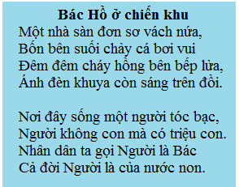
- Nội dung:
Bác Hồ ở chiến khu
Một nhà sàn đơn sơ vách nứa,
Bốn bên suối chảy cá bơi vui
Đêm đêm cháy hồng bên bếp lửa,
Ánh đèn khuya còn sáng trên đồi.

Nơi đây sống một người tóc bạc,
Người không con mà có triệu con.
Nhân dân ta gọi Người là Bác
Cả đời Người là của nước non.
- Bước 1: Nháy chuột chọn trên thanh công cụ để mở bảng Start và nháy chọn biểu tượng Word để khởi động Word.
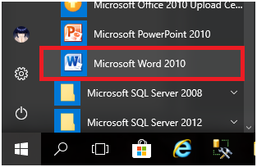
- Bước 2: Gõ hoặc copy nội dung bên trên vào Word.
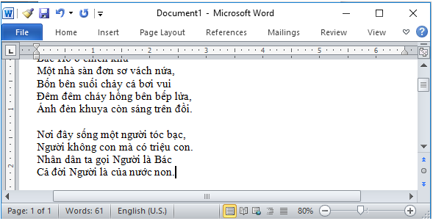
- Bước 3: Giữ chuột kéo chọn phần tiêu đề:
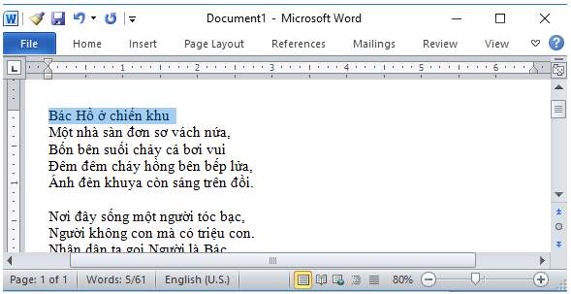
Trong nhóm lệnh Font của dải lệnh Home chọn các định dạng B để in đậm và để định dạng màu đỏ cho tiêu đề:
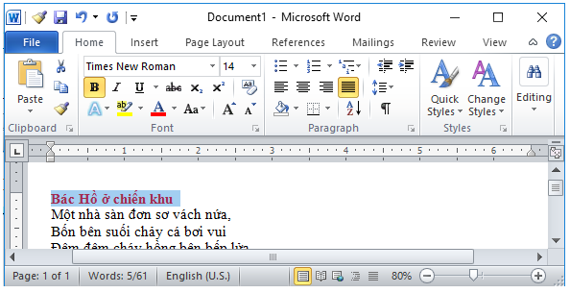
- Bước 4: Giữ chuột kéo chọn phần nội dung:
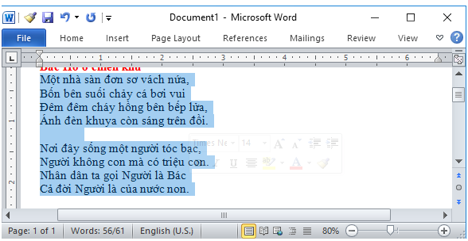
Trong nhóm lệnh Paragraph của dải lệnh Home chọn định dạng để định dạng căn đều 2 lề cho nội dung:
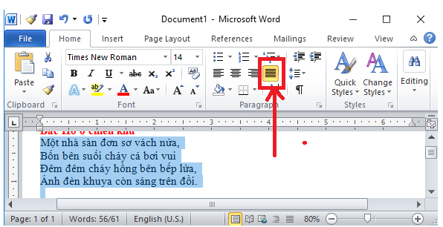
2) Chèn ảnh để minh họa
- Bước 1: Trong nhóm lệnh Illustrations của dải lệnh Insert chọn Picture:
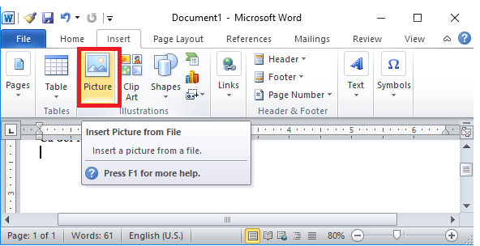
- Bước 2: Cửa sổ Insert Picture hiện lên, chọn đường dẫn đến ảnh và chọn ảnh rồi nháy chọn Insert để chèn ảnh vào văn bản:
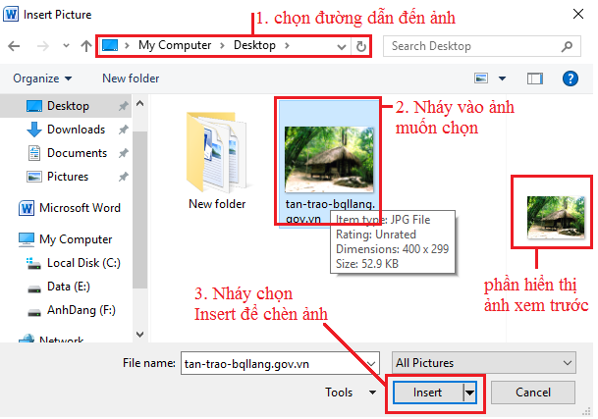
- Ta được kết quả như hình:
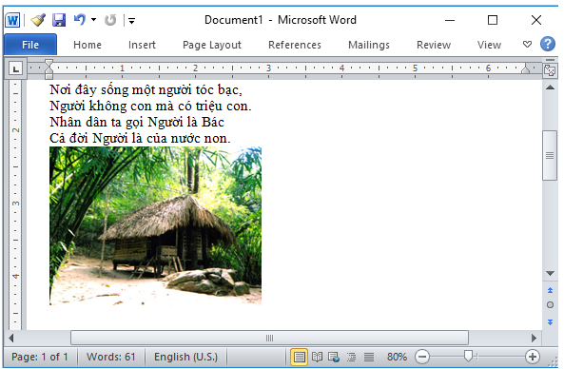

B- Thực hành
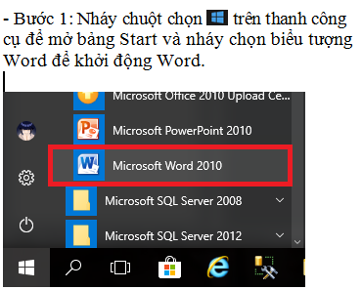
- Bước 2: Trong nhóm lệnh Page Background của dải lệnh Page Layout chọn Page Color để đổ màu nền cho tờ báo tường:
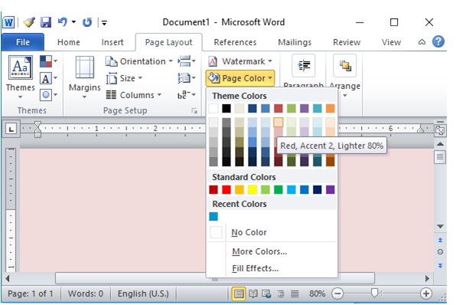
- Bước 3: Trong nhóm lệnh Page Background của dải lệnh Page Layout chọn Page Boders để tạo viền cho tờ báo tường, cửa sổ Boders and Sharing hiện lên, thực hiện tiếp theo thứ tự sau:
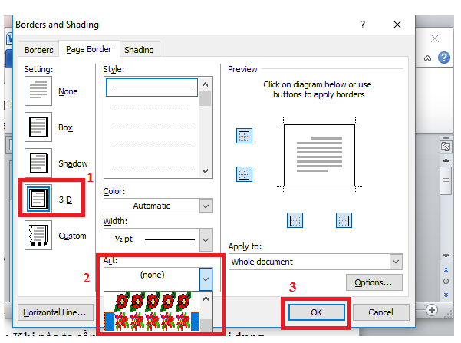
Ta được viền như sau:
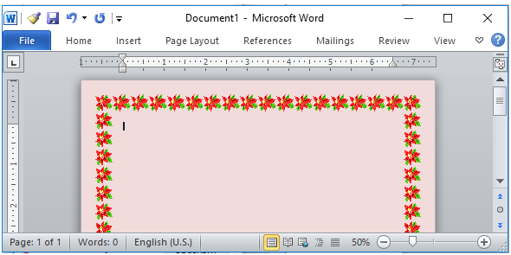
Bước 4: Lựa chọn một hình về 20/11 để mở đầu cho bài báo tường và chèn vào đầu tờ báo tường:
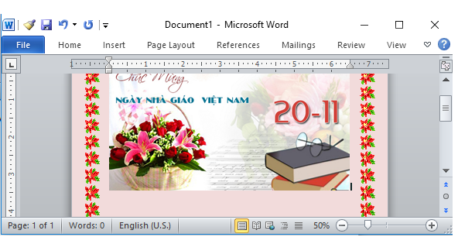
- Bước 5: Trong nhóm lệnh Font của dải lệnh Home chọn phông chữ đẹp để viết lời chúc trên báo tường như hình dưới:
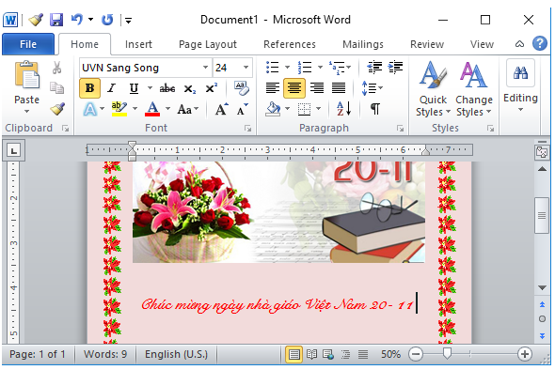
- Bước 6: Tạo các bài văn: Trong dải lệnh Insert, ấn chọn mục Textbox và chọn Drawtext box như hình dưới:
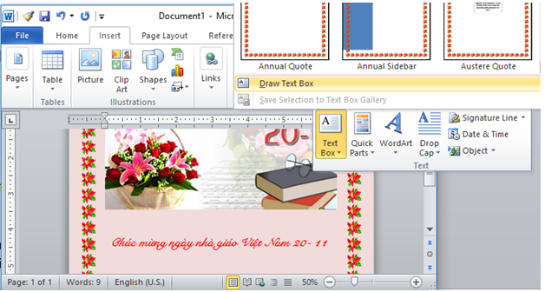
Bước 7: Sử dụng chuột để vẽ một ô phù hợp làm chỗ để đăng các bài thơ lên báo tường:
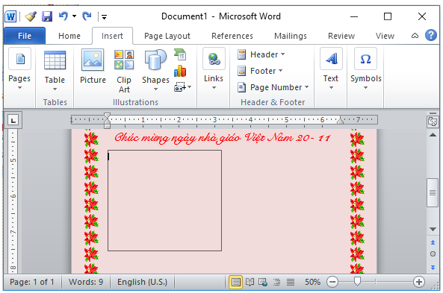
Bước 8: Tiếp đó chúng ta chọn lệnh Format và nhấn chọn một Textbox Styles bạn yêu thích:
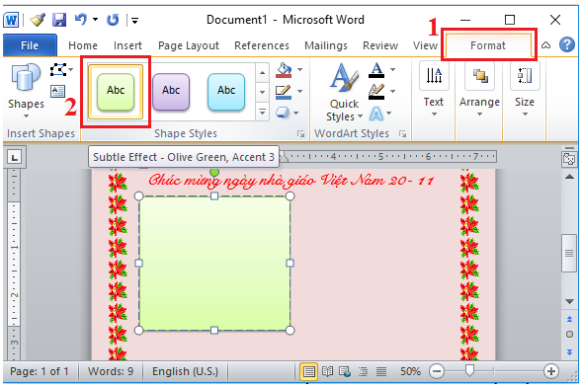
Bước 9: Để Textbox của chúng ta trở nên thật đẹp hơn nữa, ấn chọn biểu tượng Theme Colorvà chọn mục Picture để thêm hình nền mà bạn muốn lên trên báo tường:
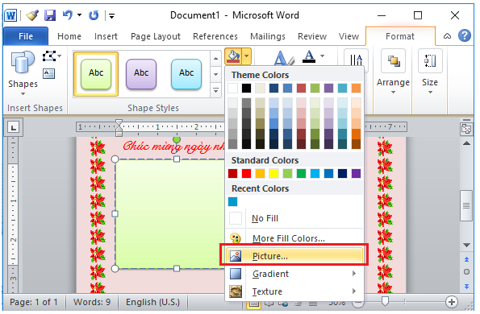
- Bước 10: Điền những câu thơ 20/11 hay vào khung hình:
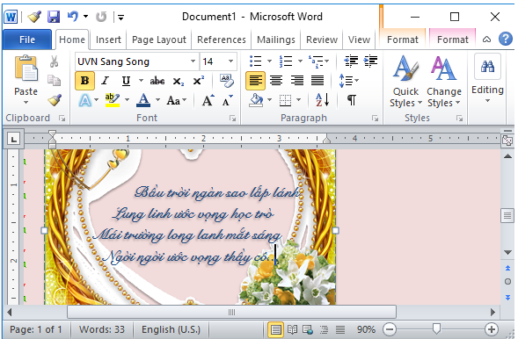
- Bước 11:Làm tương tự như vậy, ta được tờ báo tường như ý:
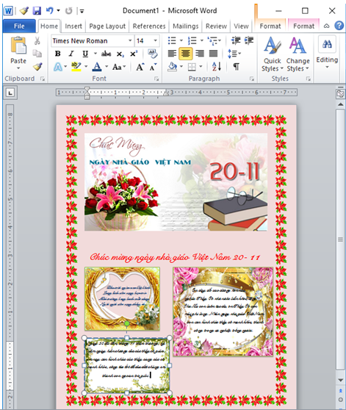
***
Để các em học sinh lớp 6 học tốt môn Tin học 6, doctailieu.com đã tổng hợp lời giải bài tập SGK Tin học lớp 6 cho các em để giúp các em hiểu bài và ôn luyện bài được tốt hơn. Chúc các em học tốt môn học giàu tính ứng dụng này.

